Завтрак  Банан  Каша манная молочная  Бутерброд с маслом сливочным  Какао с молоком  Сок  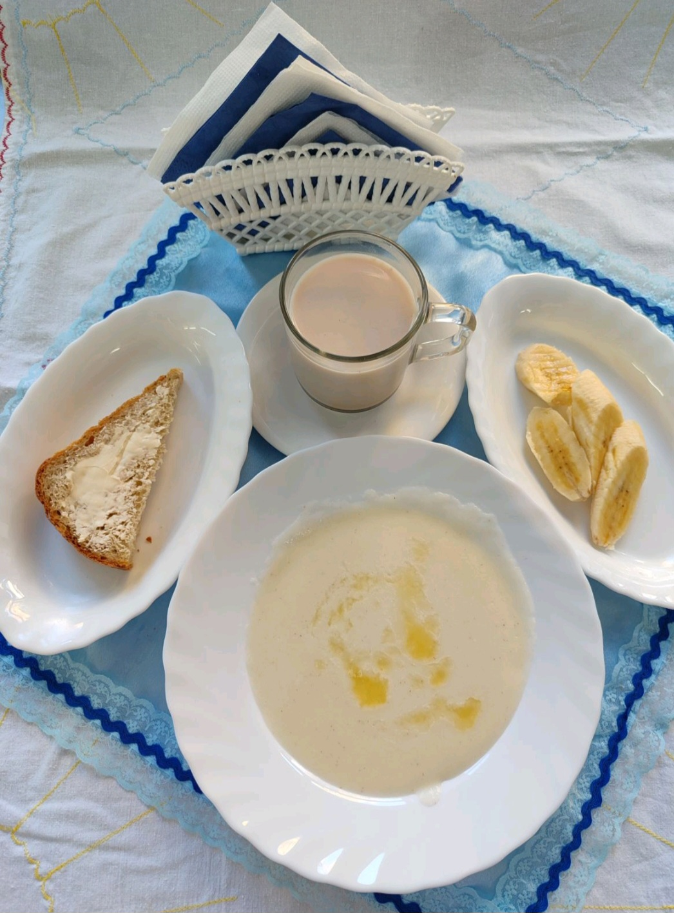 | Обед  Салат из помидоров в с/с  Свекольник  Запеканка вермишелевая с отварным мясом  Кисель из плодового или ягодного концентрата  Хлеб столичный  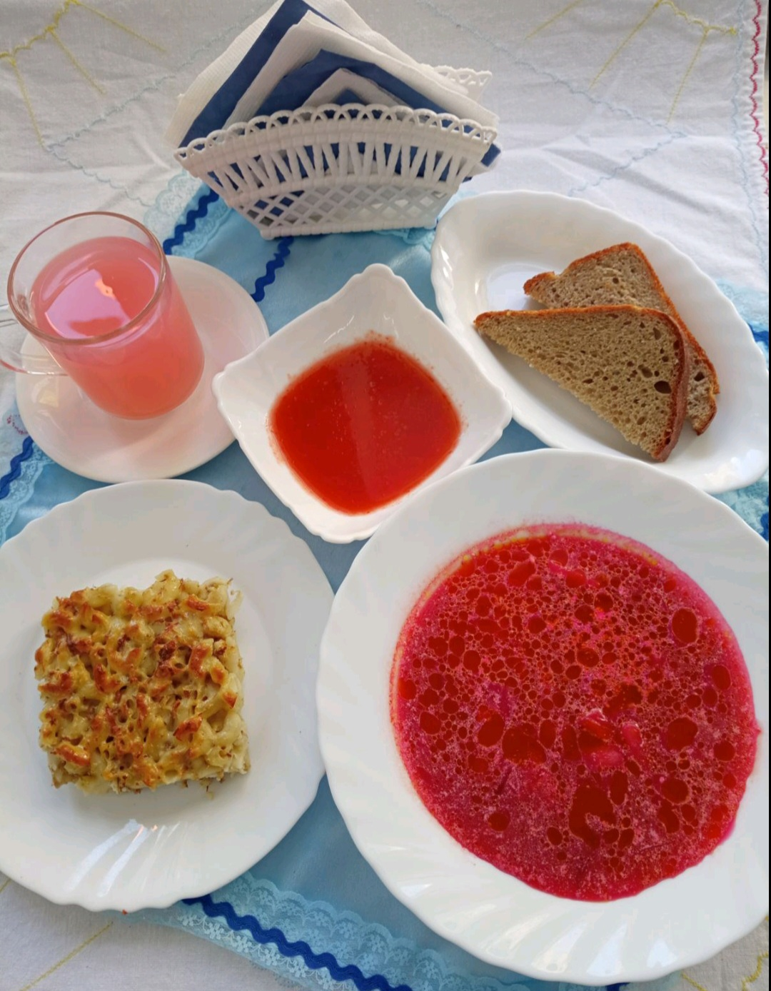
Полдник  Ряженка  Печенье сдобное Ромбики с корич. сахаром   | Ужин  Салат капуста с сладким перцем  Каша перловая рассыпчатая  Сердце в соусе  Чай с лимоном  Хлеб пшеничный  